长治市审计局2018年度部门决算公开

第一部分 概况
- 本部门职责
(一)贯彻执行国家有关法律、法规、政策;组织领导、协调、监督下级审计机关的业务。
(二)依据《中华人民共和国审计法》的规定，直接进行下列审计:
1、市级财政预算执行情况和其他财政收支。
2、市级各部门、事业单位及下属单位的财务收支。
3、下级人民政府预算的执行情况和决算。
4、上级审计机关授权审计的国有金融机构的资产、负债和损益状况。
5、市人民政府部门管理的和社会团体受政府委托管理的社会保障基金、环境保护资金、社会捐赠资金及其他有关基金、资金的财务收支。
6、上级审计机关授权审计的国际和外国政府援助、贷款项目的财务收支。
7、其它法律、法规、规章规定应由市审计局进行的审计。
(三)向市长提交市级预算执行情况的审计结果报告;受市人民政府委托向市人大常委会提出市级预算执行情况和其他财政收支审计工作报告和审计决定整改落实情况报告。
(四)组织实施对贯彻执行国家财经方针、政策和宏观调控措施情况的行业审计、专项审计和审计调查;负责对市直党政领导干部、市属国有及国有控股企业领导人进行任期经济责任审计;组织下级审计机关对党政领导干部、国有及国有控股企业领导人进行任期经济责任审计;依法受理被审计单位对审计机关审计决定的复议申请。
(五)与县(市、区)人民政府共同领导县(市、区)级审计机关协同办理县(市、区)级审计机关负责人的任免事项。
(六)根据有关法律法规和市政府规定，配合有关部门对国有重点大中型企业和国家重点建设项目进行审计监督;组织对其他国有企业和建设项目的审计监督。
(七)组织实施对内部审计的指导与监督;监督社会审计组织的审计业务质量;组织审计专业培训。
(八)组织开展审计领域的区域联谊交流活动。
(九)承担市委、市政府交办的其它事项。

- 机构设置情况
长治市审计局下属三个全额事业单位：长治市经济责任分局、长治市固定资产投资审计中心、长治市审计局计算机信息管理中心。二个自收自支事业单位：长治市审计局内审业务指导中心、长治市审计局后勤服务中心。长治市审计局包含17个内部科室：（一）办公室（二）财政审计科（三）固定资产投资审计科（四）经济责任审计科（五）行政事业审计科 （六）企业审计科 （七）金融审计科（八）农业与资源环保审计科 （九）社会保障审计科（十）外资运用审计科 （十一）编制人事科 （十二）法制科（十三）党总支 （十四）纪检组 （十五）计划管理科（十六）督查科 （十七）老干部管理科
第二部分 2018年度部门决算公开报表
- 收入支出总表

二、收入决算表
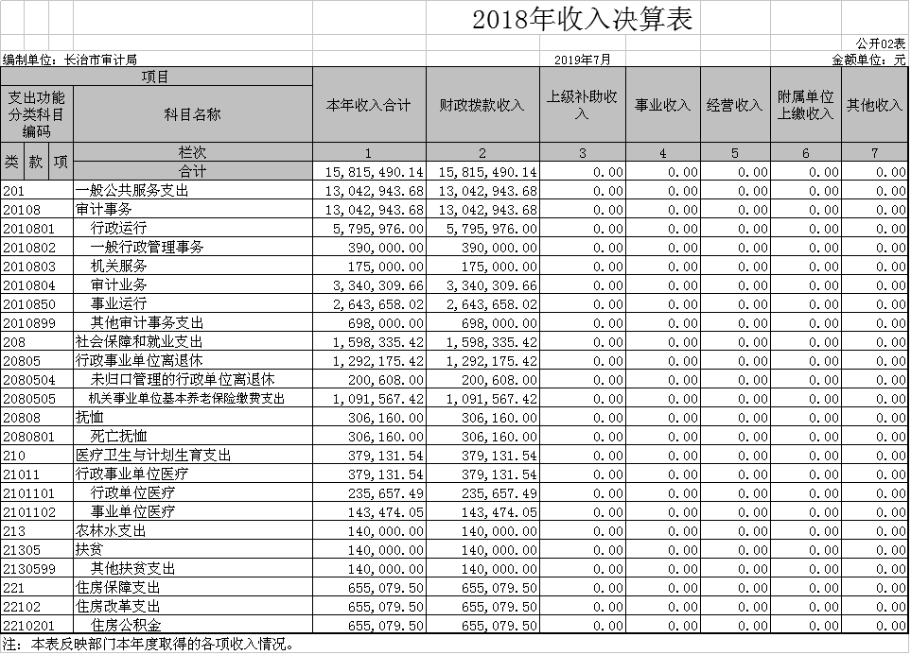

三、支出决算表
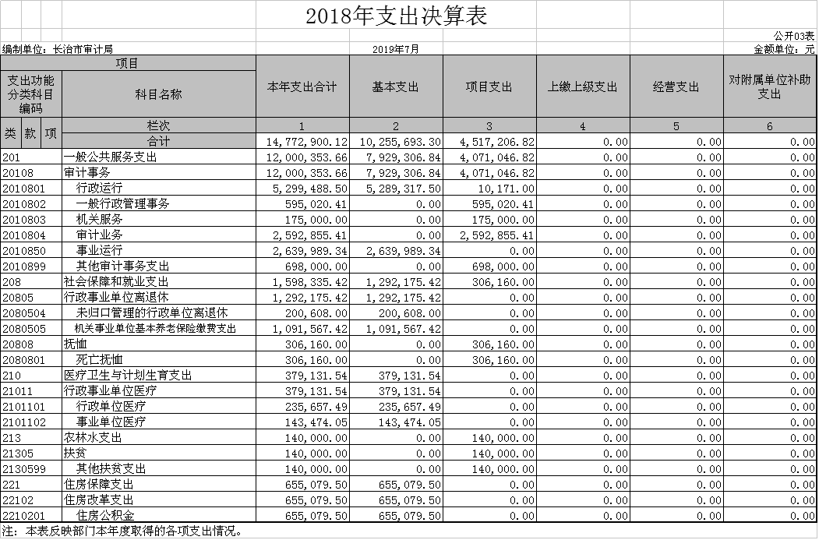

四、财政拨款收入支出决算总表
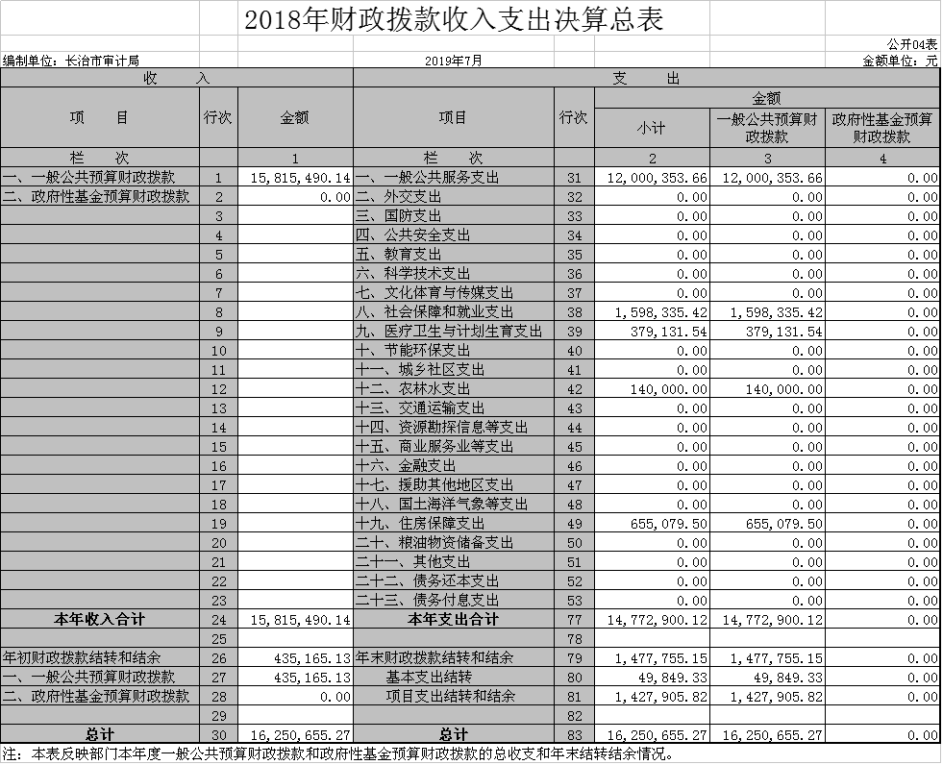

五、一般公共预算财政拨款支出决算表（一）
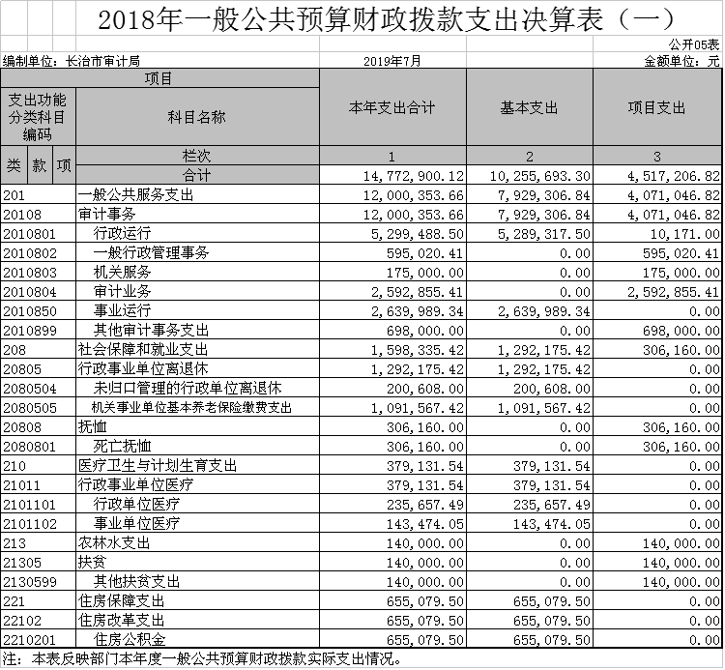

六、一般公共预算财政拨款支出决算表（二）
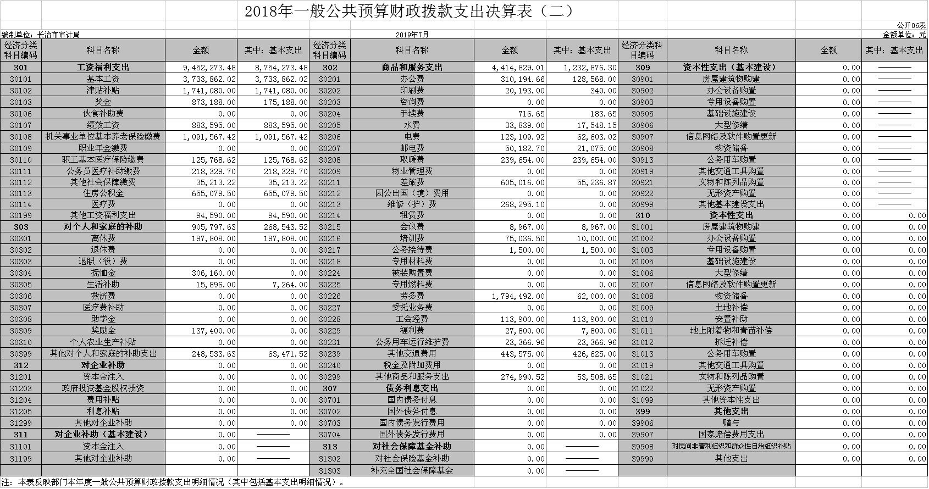

我部门2018年度一般公共预算财政拨款支出中人员经费10358071.11元，其中基本支出9022817元；公用经费4414829.2元，其中基本支出1232876.3元。

七、一般公共预算财政拨款“三公”经费支出决算表
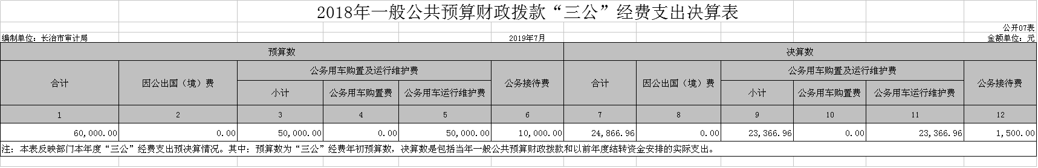
八、政府性基金预算财政拨款收入支出决算表
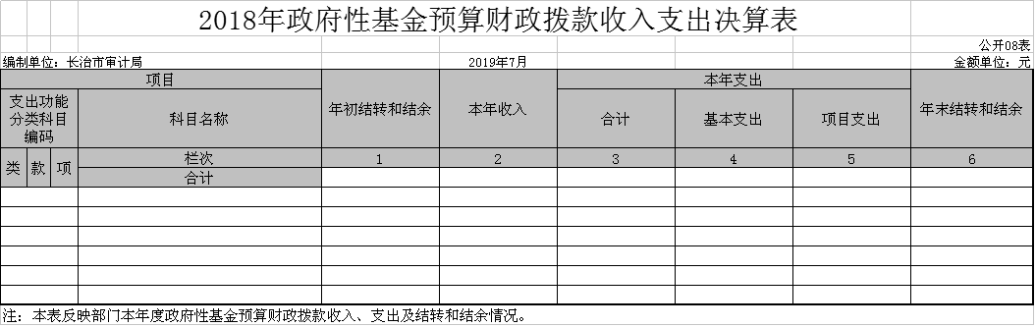

九、部门决算相关信息统计表
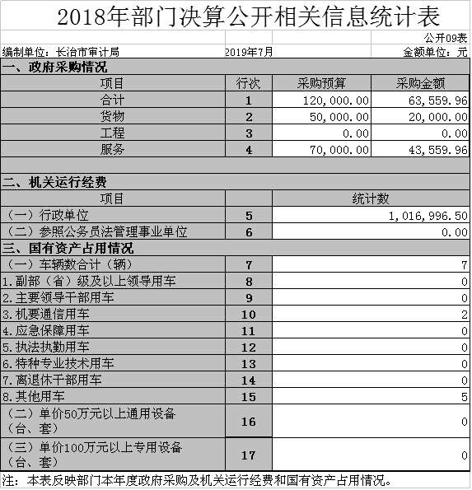

第三部分 2018年度部门决算情况说明
一、2018年度部门决算数据变动情况及原因
我部门2018年度收入1581.55万元，其中财政拨款收入1581.55万元，较上年减少188.62万元，原因为减少审计项目经费；2018年度支出1477.29万元，其中财政拨款支出1477.29万元，较上年减少271.35万元，原因是审计项目差旅费减少。
二、“三公”经费增减变动原因说明
我部门2018年度“三公”经费2.49万元，其中公务出国0万元，公务用车购置费0万元，公务用车运行维护费2.34万元，公务接待0.15万元。“三公”经费较上年减少6万元，原因是压缩三公经费开支，减少公务用车出行；2018年我部门发生会议费0.9万元，较上年增加0.82万元，原因是增加审计工作会议；发生培训费7.5万元，较上年增加1.54万元，原因是2018年审计人员外出培训增加。
2018年，我部门因公出国（境）团组数0个，0人次；公务用车购置数0辆，公务用车保有数7辆；国内公务接待批次2个，接待人次16人；国（境）外公务接待批次0个，接待人次0人。
三、机关运行经费增减变动原因说明
长治市审计局2018年发生机关运行经费财政拨款101.7万元，比2017年决算减少27.36万元，下降21.2%,原因是节约开支。
- 其他说明
（一）政府采购情况
2018年长治市审计局政府采购预算12万元、决算总额6.36万元，其中：政府采购货物预算5万元、决算2万元、政府采购工程预算0万元、决算0万元、政府采购服务预算7万元、决算4.36万元。
- 政府购买服务指导性目录
2018年无该项支出。
（三）国有资产占有使用情况
1.车辆情况：2018年我单位公务用车保有量为7辆；
2.房屋土地情况：2018年末我单位房屋面积10523.15平方米，房屋价值1699.79万元；
3.其他国有资产占有使用情况：2018年末我单位其他固定资产价值497.71万元。
（四）单位绩效评价工作情况及评价结果。
2018年我单位没有实行绩效目标管理的项目。
（五）非税收入和基金执收情况
2018年，我单位无非税收入情况。
（六）其他：无
第四部分 名词解释
（一）基本支出：指为保障机构正常运转、完成日常
工作任务而发生的人员支出和公用支出。
（二）项目支出：指在基本支出之外为完成特定行政任
务和事业发展目标所发生的支出。
（三）“三公”经费：指市直部门用一般公共决算安排的因公出国（境）费、公务用车购置及运行费和公务接待费。其中，因公出国（境）费反映单位公务出国（境）的国际旅费、国外城市间交通费、住宿费、伙食费、培训费、公杂费等支出；公务用车购置费反映公务用车车辆购置支出（含车辆购置税）；公务用车运行维护费反映单位按规定保留的公务用车燃料费、维修费、过路过桥费、保险费、安全奖励费用等支出；公务接待费反映单位按规定开支的各类公务接待（含外宾接待）支出。
（四）机关运行经费：指行政单位和参照公务员法管理的事业单位使用一般公共决算安排的基本支出中的日常公用经费支出。

